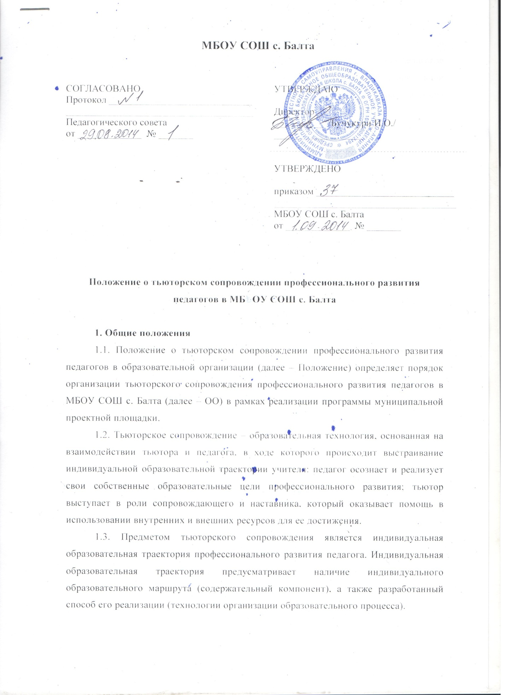

МБОУ СОШ с. Балта

СОГЛАСОВАНО  Протокол _____________________________  ______________________________________  Педагогического совета  от _____________ № _______ | УТВЕРЖДАЮ  Директор  __________ /Бучукури И.О./  __________________
УТВЕРЖДЕНО

приказом ____________________________
_____________________________________
МБОУ СОШ с. Балта
от _____________ № _______

Положение о тьюторском сопровождении профессионального развития педагогов в МБЬОУ СОШ с. Балта

1. Общие положения
1.1. Положение о тьюторском сопровождении профессионального развития педагогов в образовательной организации (далее – Положение) определяет порядок организации тьюторского сопровождения профессионального развития педагогов в МБОУ СОШ с. Балта (далее – ОО) в рамках реализации программы муниципальной проектной площадки.
1.2. Тьюторское сопровождение – образовательная технология, основанная на взаимодействии тьютора и педагога, в ходе которого происходит выстраивание индивидуальной образовательной траектории учителя: педагог осознает и реализует свои собственные образовательные цели профессионального развития; тьютор выступает в роли сопровождающего и наставника, который оказывает помощь в использовании внутренних и внешних ресурсов для ее достижения.
1.3. Предметом тьюторского сопровождения является индивидуальная образовательная траектория профессионального развития педагога. Индивидуальная образовательная траектория предусматривает наличие индивидуального образовательного маршрута (содержательный компонент), а также разработанный способ его реализации (технологии организации образовательного процесса).

2. Цели и задачи тьюторского сопровождения
2.1. Цель тьюторского сопровождения профессионального развития педагогов в ОО – создать условия для формирования и реализации индивидуальной образовательной траектории профессионального развития педагога, удовлетворения его образовательного и профессионального запроса.
2.2. Задачи тьюторского сопровождения профессионального развития педагогов:
• обеспечить технологическое и методическое сопровождение педагогов в ходе реализации индивидуальной образовательной траектории профессионального развития;
• разработать индивидуальную образовательную траекторию профессионального развития педагога;
• повысить мотивацию педагогов ОО к самообразованию и профессиональному развитию;
• обеспечить условия индивидуализации процесса образования педагогов;
• осуществить мониторинг новых образовательных результатов и эффектов в условиях введения тьюторского сопровождения профессионального развития педагогов.
2.3. Основные функции тьюторского сопровождения индивидуальной образовательной траектории профессионального развития педагога:
• диагностическая, включающая сбор данных об уровне сформированности профессионально значимых качеств педагогов, мотивах, готовности в целом к образованию и самообразованию;
• проектировочная, предусматривающая разработку индивидуальной образовательной траектории;
• реализационная, включающая сопровождение процесса реализации индивидуальной образовательной траектории педагога;
• аналитическая, направленная на анализ и коррекцию процесса и результатов освоения индивидуальной образовательной траектории.

3. Организация тьюторского сопровождения
3.1. Тьютор назначается на должность и освобождается от должности приказом руководителя ОО.
3.2. Тьюторами назначаются педагоги ОО, имеющие высшее профессиональное образование по направлению подготовки «Образование и педагогика» и стаж педагогической работы не менее 2 лет.
3.3. Тьютор закрепляется за отдельными педагогами, группой педагогов.
3.4. Тьютор планирует и осуществляет сопровождение индивидуального образовательного маршрута педагога в течение периода функционирования муниципальной проектной площадки.
3.5. Тьютор отчитывается о проделанной работе два раза в год на педагогическом совете ОО.
3.6. Деятельность тьютора регулируется настоящим Положением, а также должностной инструкцией тьютора, правилами внутреннего распорядка и уставом ОО.
3.7. Документация тьютора:
• программа тьюторского сопровождения педагогов, план работы;
• карты индивидуальных образовательных маршрутов педагогов;
• материалы мониторинга результатов реализации программы тьюторского сопровождения педагогов.
3.8. Деятельность тьютора включает в себя три этапа: организационный, проектировочный, контрольно-оценочный.
3.8.1. Организационный этап – определение «проблемного поля» в работе педагога, формирование его образовательного заказа.
Диагностика затруднений (проблем) педагога осуществляется по результатам анкетирования, собеседования, анализа результатов деятельности.
3.8.2. Проектировочный этап – разработка индивидуального образовательного маршрута профессионального развития педагога.
Технологии, используемые при организации тьюторского сопровождения: проектная технология, технология консультирования, тренинговая технология, информационно-коммуникационные технологии.
3.8.3. Контрольно-оценочный этап – определение динамики уровня профессионального развития педагога.
3.9. Тьютор осуществляет свою деятельность в тесном контакте с администрацией ОО и научным руководителем муниципальной проектной площадки.
3.10. Оплата работы тьютора осуществляется согласно Положению об оплате труда в ОО.

